**Universidad Nacional Autónoma de México**

Facultad de Ingeniería

**Semestre 2022-1**

**Laboratorio de fundamentos de programación**

**Práctica No. 1**

**Nombre de la práctica:**

La computación como herramienta de trabajo del profesional de ingeniería

**Nombre del profesor:**

Hugo Zúñiga Barragán

**Grupo:**  36

Andrade Ruelas Gustavo

**Fecha de realización**: 18/06/2021

**Calificación:_______**

**Objetivo:** El alumno conocerá y utilizará herramientas de software que ofrecen las Tecnologías de la Información y Comunicación que le permitan realizar actividades y trabajos académicos de forma organizada y profesional a lo largo de la vida escolar, tales como manejo de repositorios de almacenamiento y buscadores con funciones avanzadas.

**Actividades:**

▪ Crear un repositorio de almacenamiento en línea.

▪ Realizar búsquedas avanzadas de información especializada.

**Introducción**

El dominio de las Tecnologías de la Información y Comunicación (TIC) es una tarea fundamental para los futuros profesionistas.Y en la vida cotidiana, el uso de los software y las tecnologías son un pilar esencial en distintos ámbitos e inherentes a la sociedad día a día, tanto en actividades comunes, como en académicas y profesionales. En esta práctica se indagará en la enseñanza del manejo de funciones avanzadas en los motores de búsqueda de internet lo cual servirá a los estudiantes a:

-Registro de planes, programas y cualquier documento con información implicada en el desarrollo de un proyecto.

- Almacenamiento de la información en repositorios que sean accesibles, y seguros con amplia disponibilidad.

-Búsqueda avanzada de información en Internet.

**Desarrollo de la práctica**

Buscador de internet Google

El motor google es el motor de búsqueda más utilizado en la Web. Fue desarrollado por Larry Page y Sergey Brin en 1997.

Comandos de búsqueda

**1.** Comando “Or”y “-”

Ejemplo: imágenes bicho or insecto -mariposa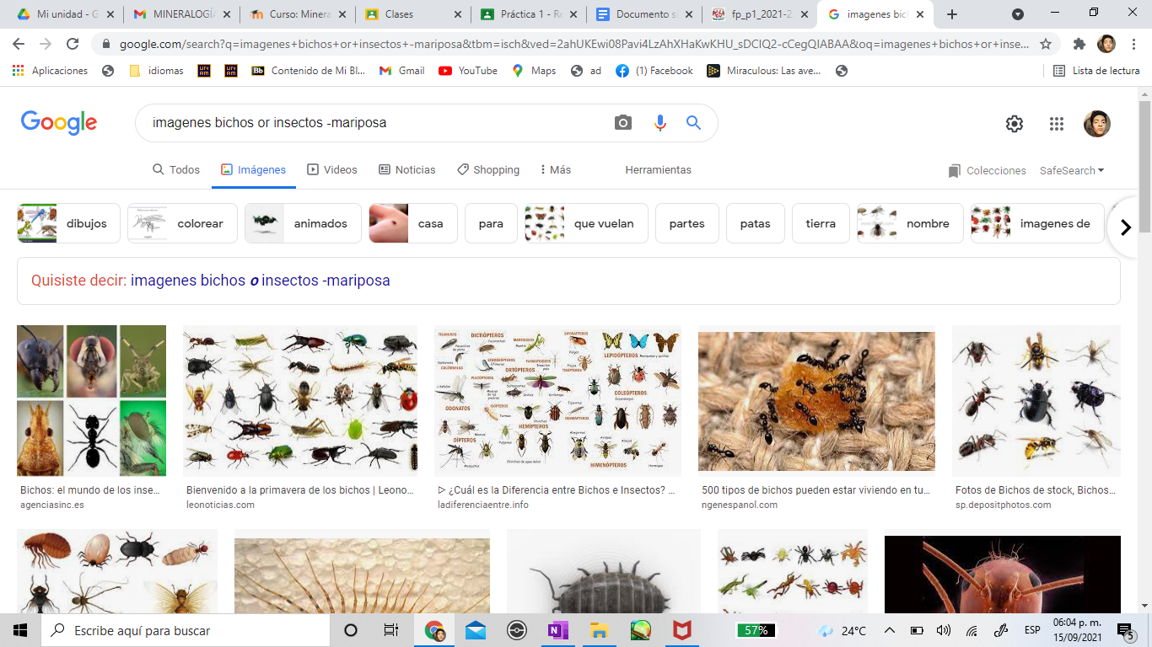

* Búsqueda sin restricción “-mariposa”

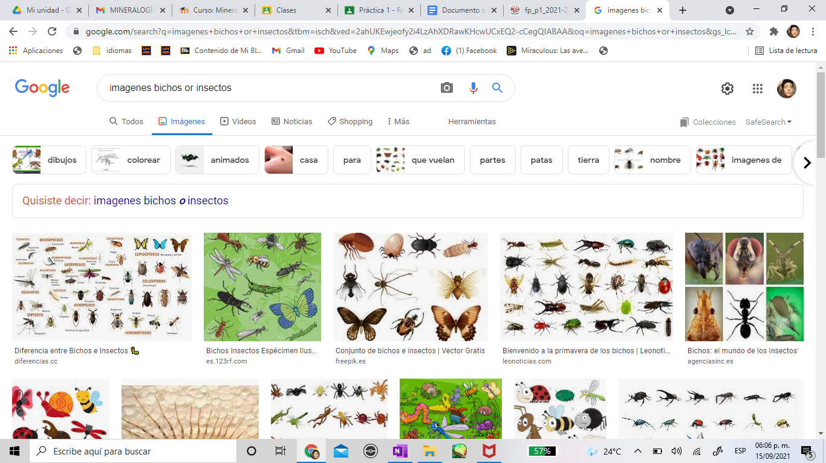

**2.** Las comillas dobles al inicio y al final de la búsqueda indican que sólo se deben buscar páginas que contengan exactamente dichas palabras.



**3.** Al momento de hacer búsquedas no es necesario incluir palabras como los artículos (el, la, los, las, un, etc.), pero en caso de ser necesario se puede hacer lo siguiente:

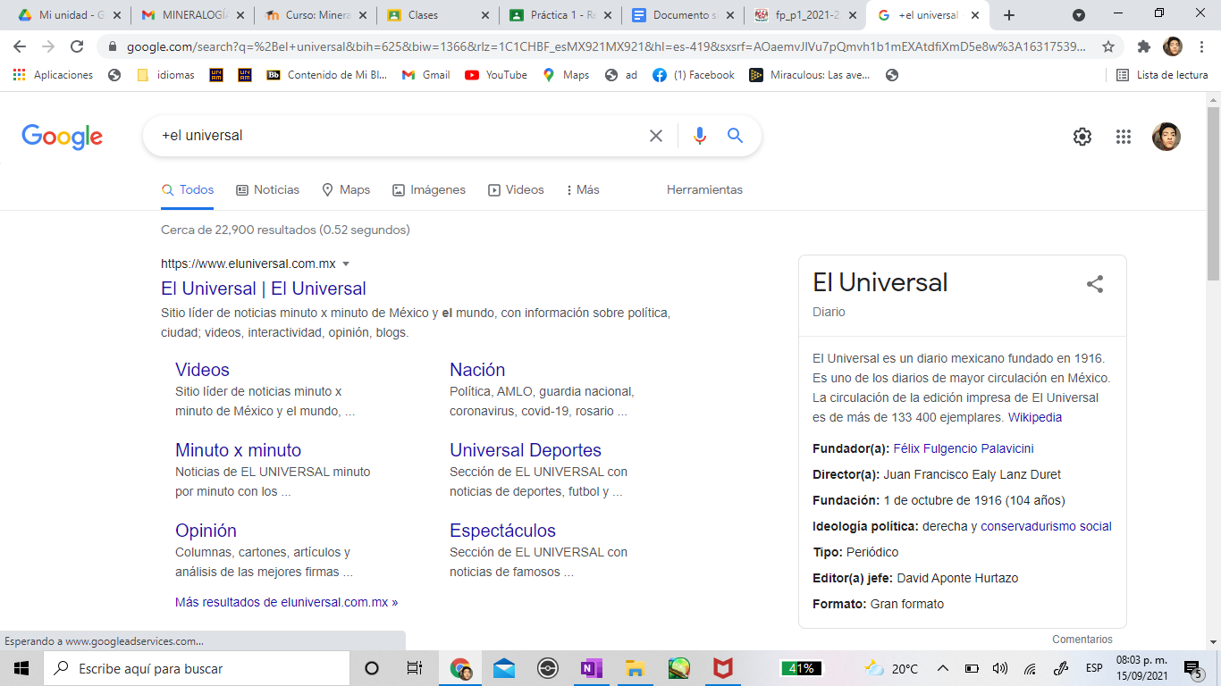

**4.** Si se quiere saber la definición de una palabra, hay que agregar “define”...

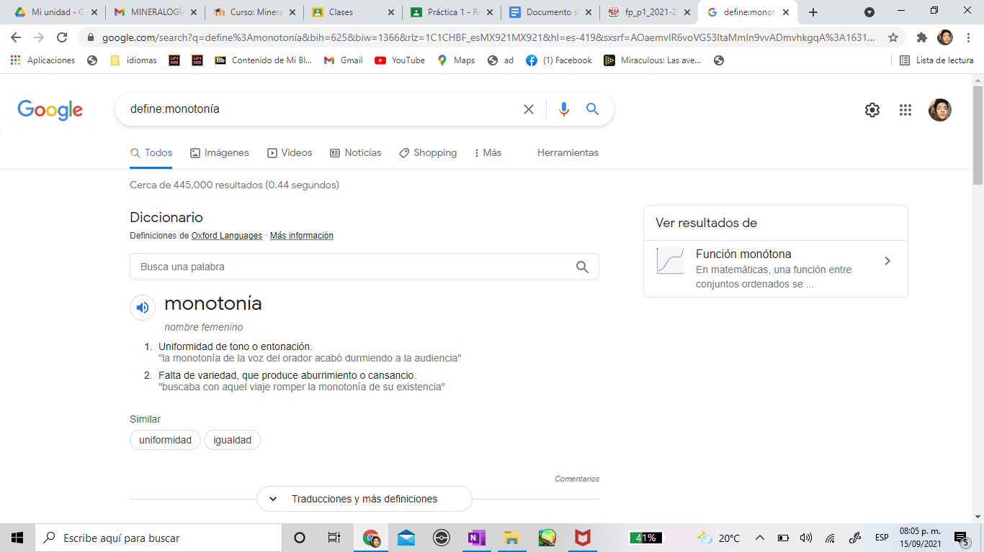

**5.** Comando site, tilde e intervalo.

Site: buscar solamente en un sitio especificado

Tilde: cosas relacionada con una palabra

Intervalo [..] : Buscar en un intervalo de años.

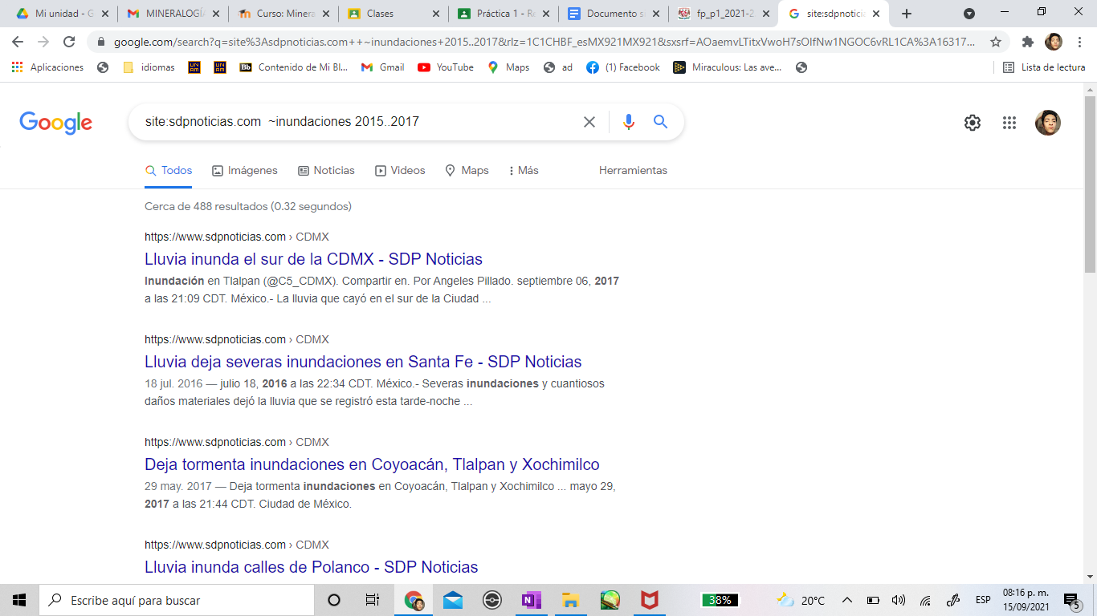

**6.** Filetype: formato de documento específico

Intext: restringir resultados con un término en específico

Intitle: busca títulos con las palabras escritas

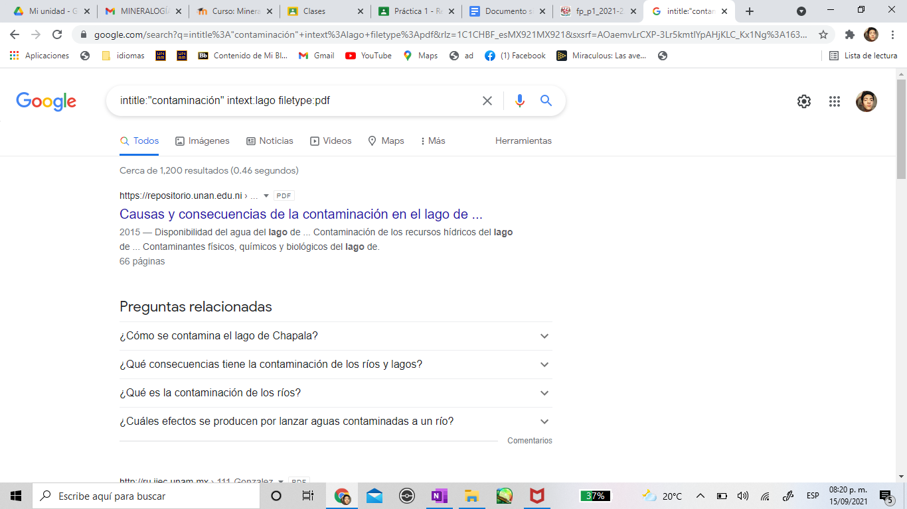

**7.** Calculadora

Google permite realizar diversas operaciones dentro de la barra de búsqueda simplemente agregando la ecuación en dicho campo.

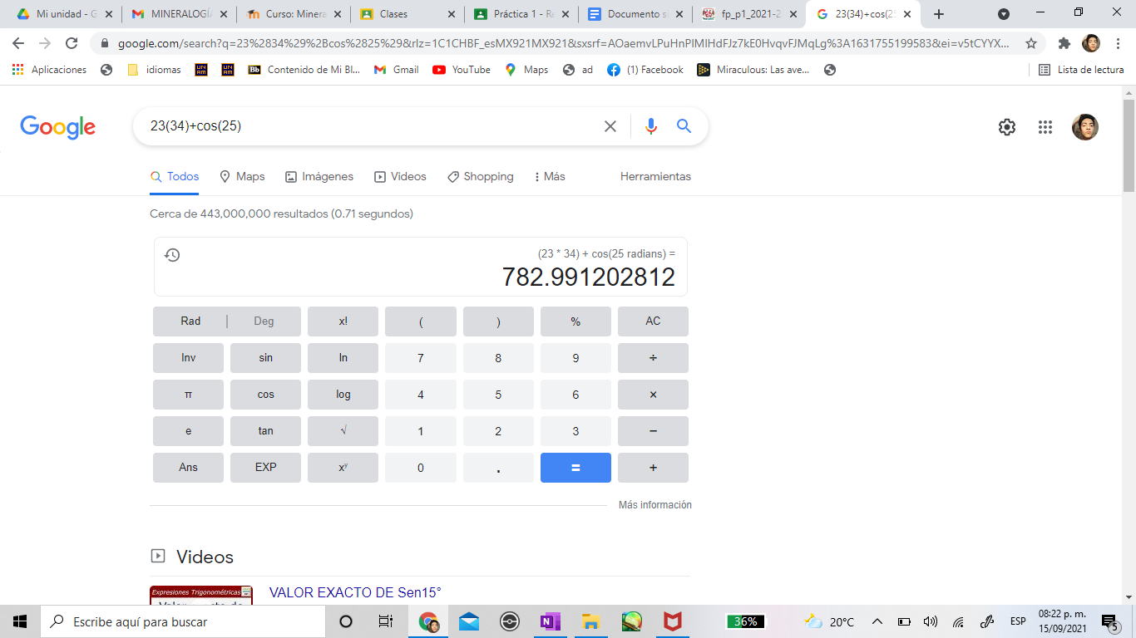

**8.** Convertidor de unidades

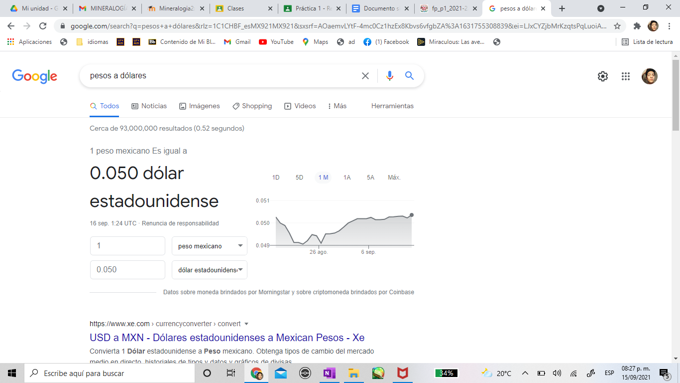

**9.** Gráficas en 2D

Es posible graficar funciones, para ello simplemente se debe insertar ésta en la barra de búsqueda. También se puede asignar el intervalo de la función que se desea graficar.

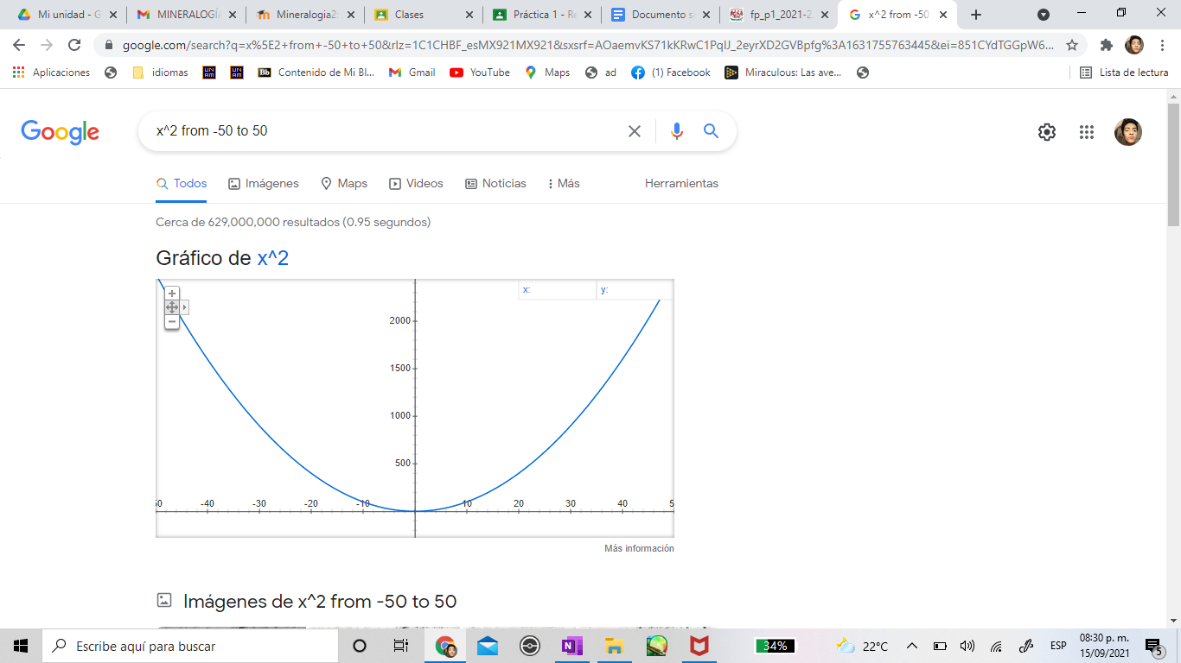

**10.** Google académico

Al realizar una búsqueda seguido de “google scholar”, se tiene acceso a google académico, un buscador especializado que almacena un conjunto de trabajos de investigación científica de diversas disciplinas.

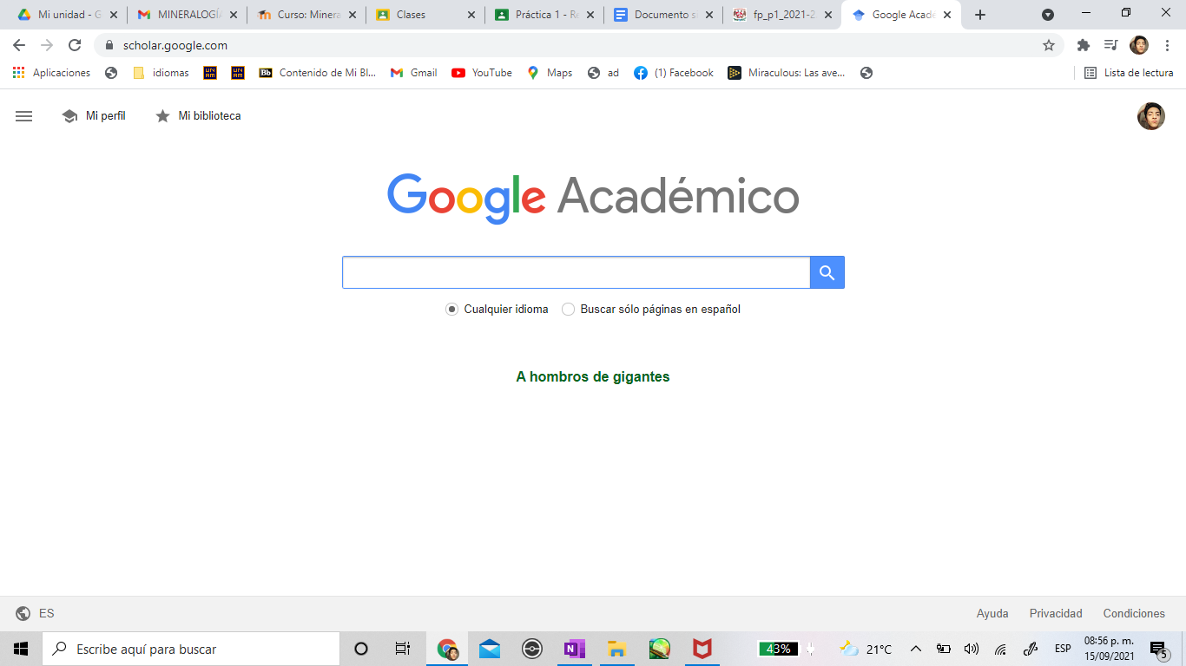

**11.** Google imágenes.

Permite hacer búsquedas a partir de imágenes almacenadas en el dispositivo.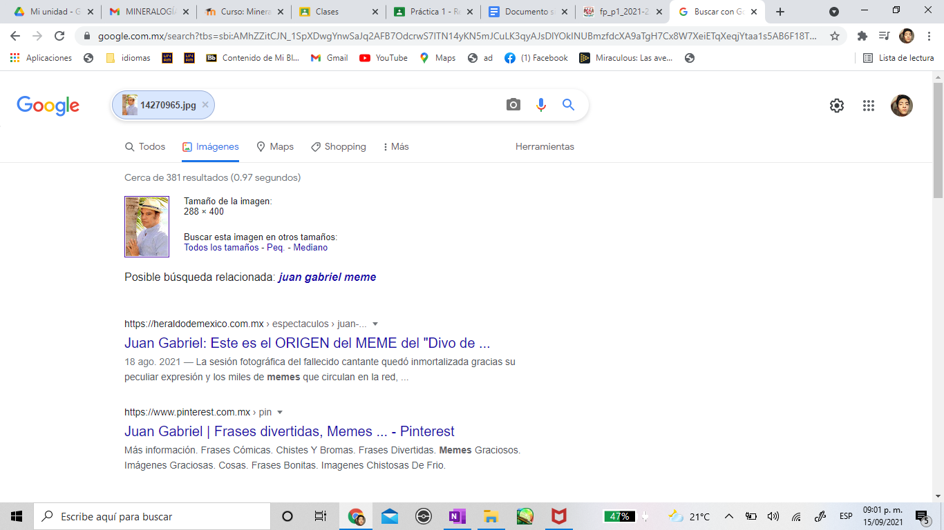

**Actividad en casa.**

Creación de una cuenta en github.com

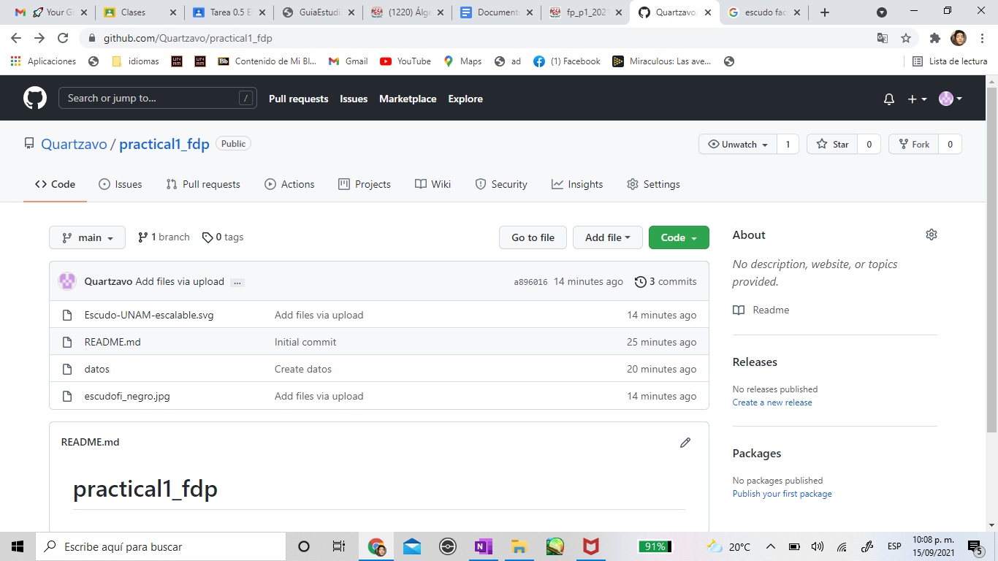

**Conclusiones.**

En la actualidad los usos de las tecnologías y softwares es algo inherente de nuestra sociedad. La usamos para realizar un sin fin de actividades, académicas, de entretenimiento, etcétera. Y a pesar del uso tan cotidiano y familiar que tenemos con estas, hay funciones que desconocemos y que no aplicamos a pesar de usarlas con tanta frecuencia. Personalmente no conocía varios de los comandos que se vieron en esta práctica, solo conocía el de google académico y el de restringir alguna palabra de la búsqueda (-), así que, parte de esos objetivos fueron llevados con éxito. Igual pude conocer la importancia de github y de los controladores de versiones en general, no sabía su definición ni el alcance que tenía sus aplicaciones. El almacenamiento de información ha evolucionado a través de las décadas y es importante conocer en qué han consistido estos avances.